附件

**第三届直播电商节（中国·广州）展播综合体活动方案**

**一、活动背景意义**

2023年4月26日，由广州市人民政府主办，广州市商务局、广州城投集团承办的第三届直播电商节（中国·广州）将隆重开幕。作为广州首创的以城市为平台的直播电商节，直播电商节（中国·广州）成功打造了国内促消费、扩内需的标杆，有力活跃消费市场、助力循环畅通，受到社会各界广泛关注。

为推动消费持续恢复升级，根据第三届直播电商节（中国·广州）总体安排，计划在广州海心沙亚运公园搭建展播综合体，采取线下品牌展示和线上直播带货的方式讲述品牌故事，向全球宣传推介品质广货、品牌好货。具体方案如下：

**二、活动简介**

活动主题：广货带天下 广带天下货

策划统筹执行单位：高呈展示策划（广东）有限公司

直播电商平台：淘宝直播、抖音、快手、京东、唯品会等

**三、活动时间及地点**

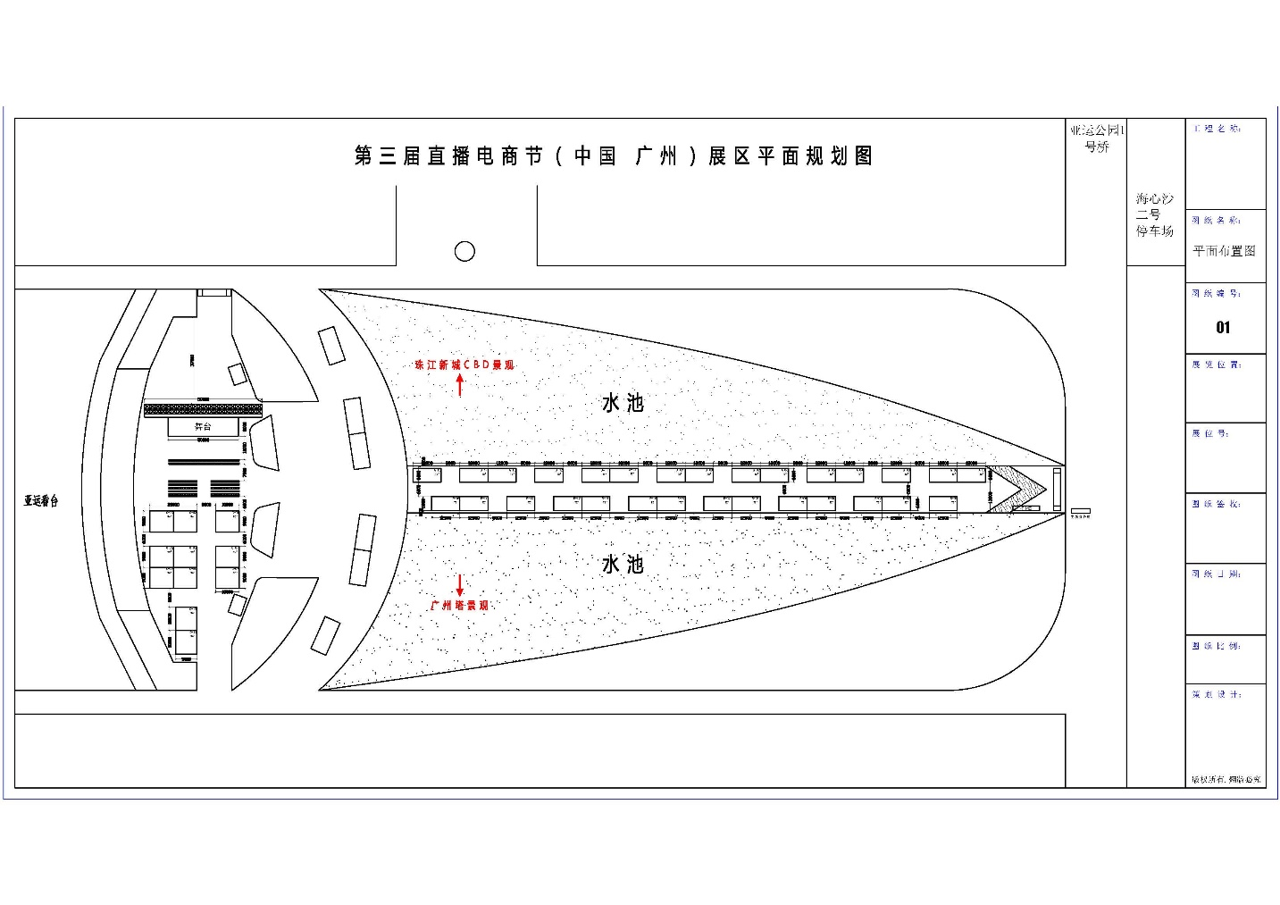 2023 年4月26日-29日，拟在广州海心沙亚运公园星光大道及亚运看台前部分位置搭建展播综合体，具体分布计划如下图：

**四、活动内容**

本次活动拟规划40个展位（星光大道区域基础展位72平米29 个，可两个一组变为144平米。 开幕式舞台区基础展位90平米11个，可两个一组变为180平米）。活动以珠江为舞台,以城市为背景,结合企业品牌的特色，通过个性化布置打造不可复制的展区和网红打卡点，加速活动曝光力度，提升主会场的互动性，实现主会场线下引流，为直播电商节造势。

**五、活动宣传**

宣传物料：参展商手册、现场氛围指引、现场展位、广告投屏、活动门头等。

外部宣传：中央广播电视总台、南方日报、广州日报等媒体，各参展商企业网站、微信公众号等。

**六、活动经费**

第三届直播电商节（中国·广州）所涉及到的展位搭建、氛围布置、人员等相关费用，我司自行招商。

**七、联系人**

高呈展示策划（广东）有限公司 朱先生 18620216160

高呈展示策划（广东）有限公司

2023年4月4日